**План**

**проведения профилактических мероприятий «Внимание – дети!»**

**в МБОУ «СОШ №17»**

|  |  |  |  |  |
| --- | --- | --- | --- | --- |
| **№ п/п** | **Наименование**  **мероприятия** | **Класс** | **Сроки**  **проведения** | **Ответственные** |
| **1.** | Проведение классных часов на темы: «Правила дорожного движения», «Знаки дорожного движения», «Обязанности пешеходов и водителей» | 1-10 | 9-18 января | Классные руководители |
| **2.** | Агитационная работа «Зимняя дорога» |  | 16 января | Организатор, ЮИД, ЮК |
| **3.** | Пешие экскурсии по безопасному маршруту «Дом-Школа-Дом» | 1-4 | 9-18 января | Кл. руководители 1-4 классов, учитель ОБЖ |
| **4.** | Классные родительские собрания по вопросам безопасности дорожного движения, профилактики детского дорожно-транспортного травматизма | 1-10 | 9-12 января | Зам. директора по ВР, классные руководители |
| **5.** | Встречи с инспекторами ГИБДД | 5-7 | 18 января | Зам. директора по ВР |
| **6.** | Освещение всех мероприятий в СМИ |  | Весь период | Зам. дир. по ИКТ, зам. дир. по ВР |

Зам. директора по ВР: Ф.Р.Касаева

**Информация**

**о проведенных профилактических мероприятий**

**по безопасности дорожного движения «Внимание – дети!»**

**по МБОУ «СОШ №17»**

На основании плана профилактических мероприятий по ПДД Департамента образования Мэрии г. Грозного, с 9 по 12 января 2019 года в школе прошли следующие мероприятия:

9-18 января в 1-10 классах проведены классные часы на темы: «Правила дорожного движения», «Обязанности пешеходов и водителей». Открытые классные часы, с использованием презентаций и роликов, прошли во 3б классе (кл. рук. Кухаева С.А.), 7б кл. (кл. рук. Ибрагимова Л.Б.)

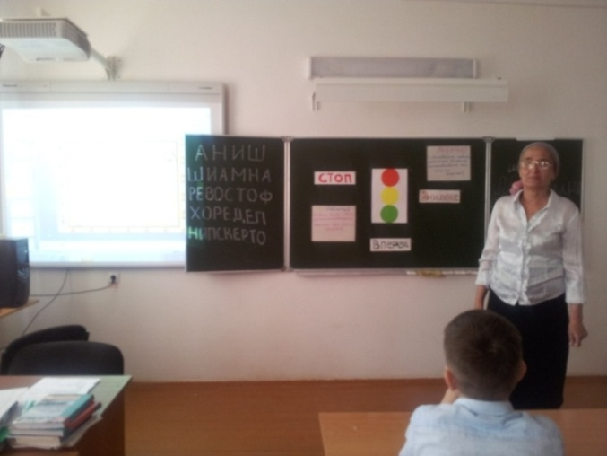

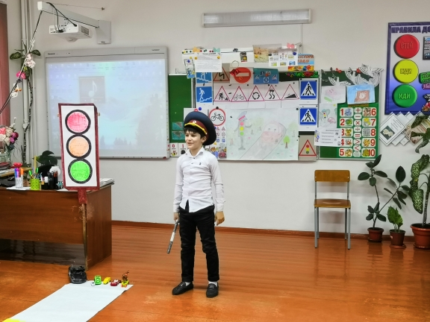 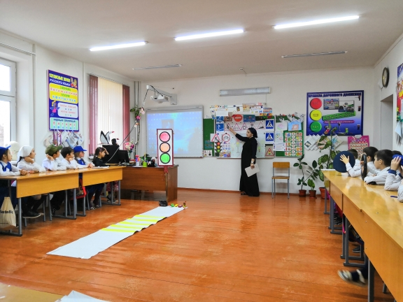

16.01.19г. патриотический отряд «Юные Кадыровцы» совместно с ст. лейтенантом полиции Зубайраевым М.Х. провели агитационную работу «Зимняя дорога», в рамках акции по ПДД «Внимание – дети!», где представители отряда раздавали брошюры о правилах дорожного движения в зимний период времени пешеходам и водителям.

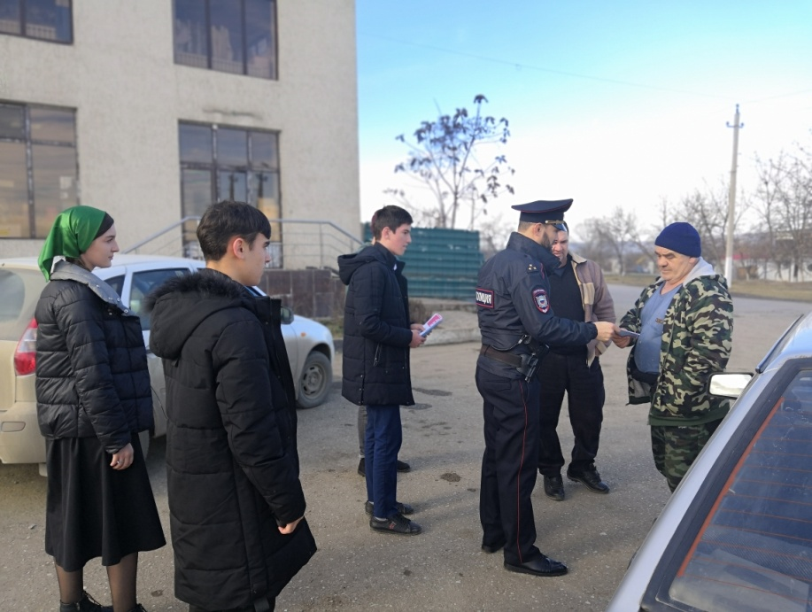 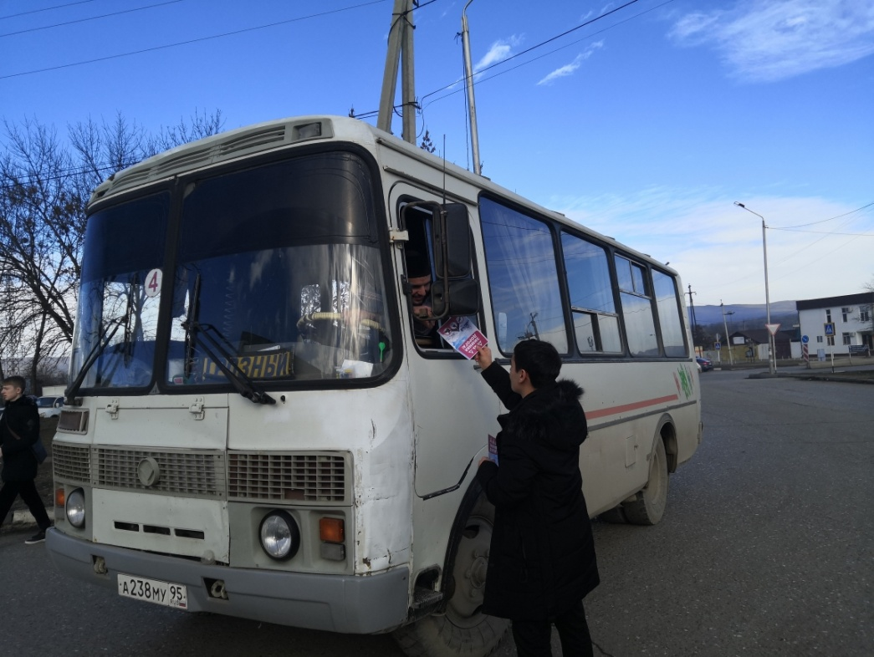

18.01.2019г. в целях предупреждения детского дорожно-транспортного травматизма в МБОУ СОШ №17 представители ОП №4 УМВД РФ по г. Грозный провели беседу с учащимися 5-7 классов на тему «Профилактика и предупреждение ДДТТ в зимний период». В своем выступлении инспектор ПДН привел ряд правил для учащихся, соблюдение которых предупреждает детский дорожно-транспортный травматизм, рассказал об обязанностях пешеходов.

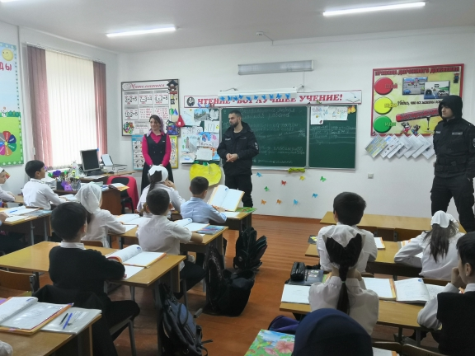 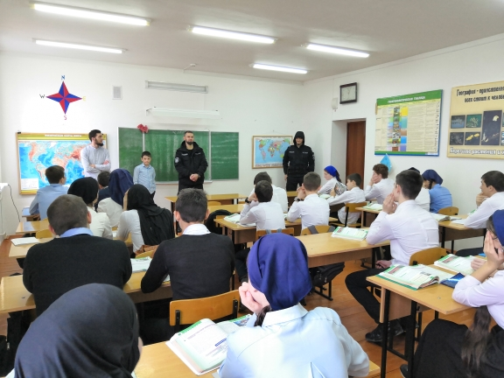

С 12 по 19 января прошли классные родительское собрание, где обсуждались вопросы безопасности дорожного движения, профилактики детского дорожно-транспортного травматизма.

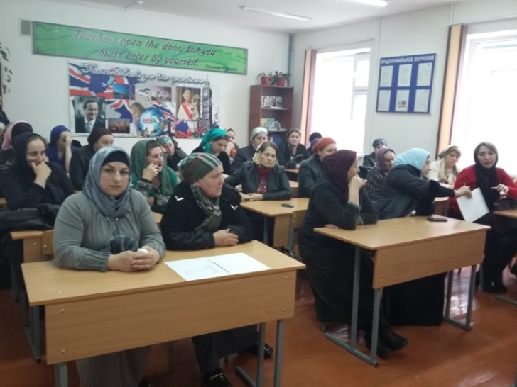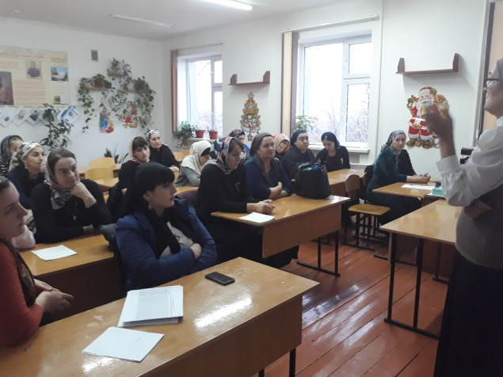

С 9 по 18 января учитель ОБЖ Нуркаев А.А. совместно с инспектором ПДН ОП №4 ст. лейтенантом полиции Зубайраевым М.Х провели пешую экскурсию по безопасному маршруту «Дом-Школа-Дом» для учащихся 1-4х классов.

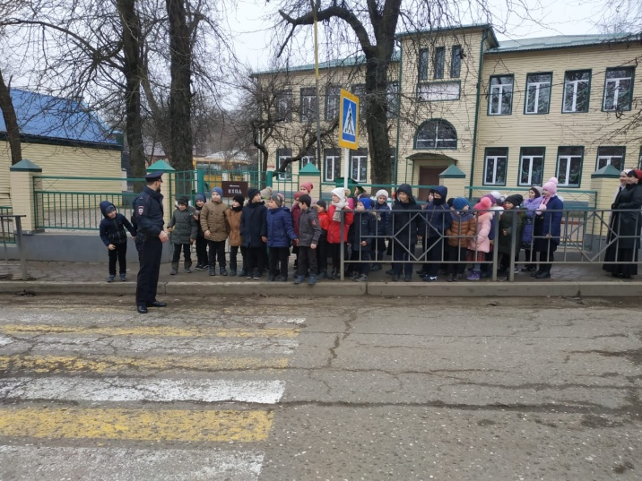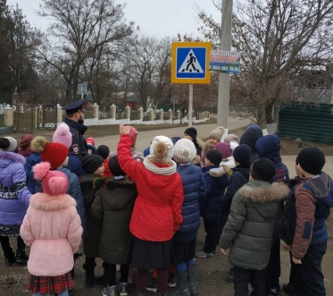

Зам. директора по ВР: Ф.Р.Касаева